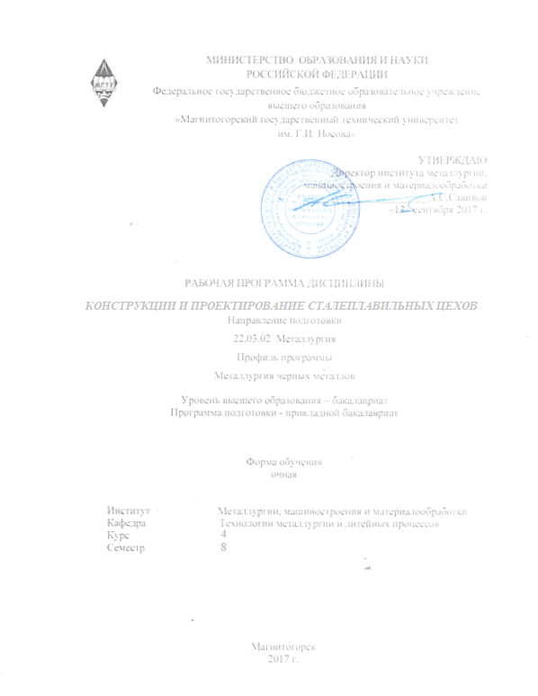



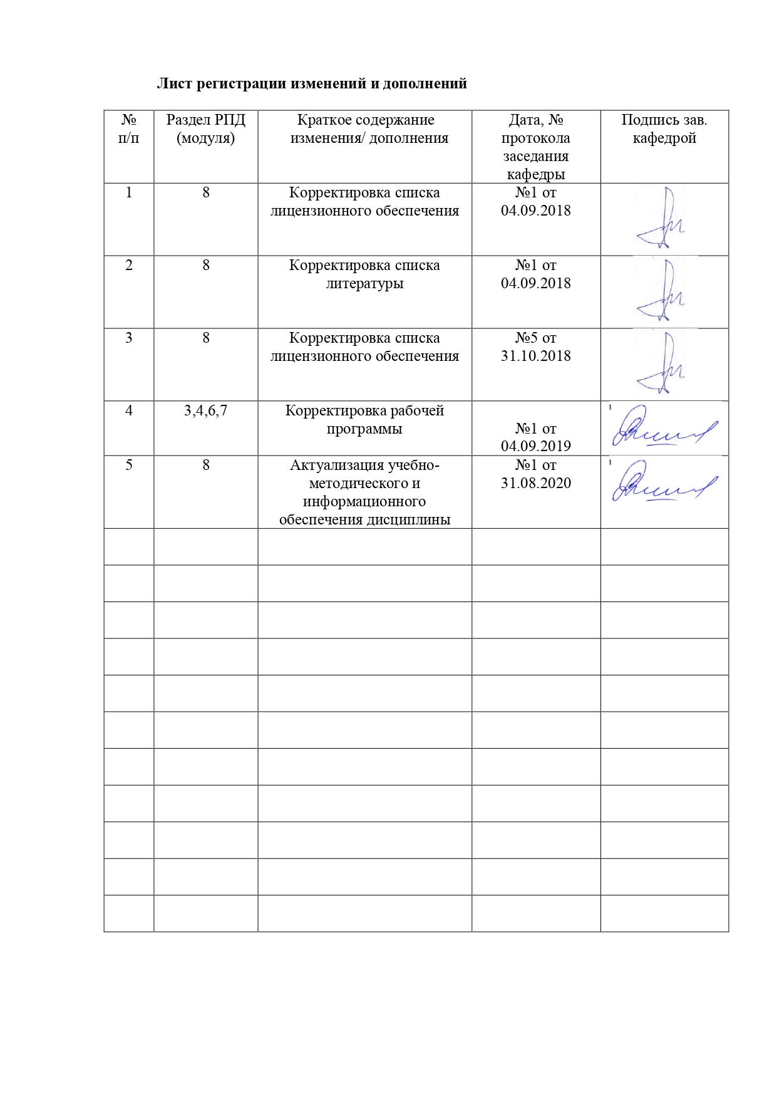

1 Цели освоения дисциплины

Цель освоения дисциплины «Конструкции и проектирование сталеплавильных цехов» является формирование у студентов представлений об основных принципах проектирования предприятий, зданий и сооружений, общем устройстве доменной печи, о методах выполнения конструкторских расчетов.

**2 Место дисциплины в структуре образовательной программы   
подготовки бакалавра**

Дисциплина «Конструкции и проектирование сталеплавильных цехов» входит в вариативную часть блока 1 образовательной программы.

Для изучения дисциплины необходимы знания (умения, владения), сформированные в результате изучения дисциплин «Начертательная геометрия и инженерная графика» и «Основы металлургического производства».

Знания (умения, владения), полученные при изучении данной дисциплины будут необходимы при прохождении итоговой государственной аттестации и при подготовке и защите выпускной квалификационной работы.

**3. Компетенции обучающегося, формируемые в результате освоения дисциплины и планируемые результаты обучения**

В результате освоения дисциплины «Конструкции и проектирование сталеплавильных цехов» обучающийся должен обладать следующими компетенциями:

| Структурный  элемент  компетенции | Планируемые результаты обучения |
| --- | --- |
| **ПК-10 - способностью осуществлять и корректировать технологические процессы в металлургии и материалообработке** | |
| Знать | * основные закономерности физических, физико-химических и тепловых процессов; * особенности конструкции агрегатов, средства контроля и управления |
| Уметь | * осуществлять технологические процессы в металлургии; * выбирать управляющие воздействия; * корректировать технологические параметры |
| Владеть | * навыками расчета параметров технологического процесса; * информацией о современных металлургических технологиях и способах корректировки технологических параметров |
| **ПК-12: способностью осуществлять выбор материалов для изделий различного назначения с учетом эксплуатационных требований и охраны окружающей среды** | |
| Знать | * требования стандартов и технических условий при проектировании сталеплавильных цехов; * основные принципы подбора огнеупорных изделий и материалов для выполнения огнеупорной кладки в различных зонах рабочего пространства сталеплавильных агрегатов и ковшей. |
| Уметь | * идентифицировать на основании маркировки конструкционные и эксплуатационные материалы и определять возможные области их применения, выполнять чертежи деталей и элементов конструкций; |
| Владеть | * навыками поиска информации и определения физических и физико-механических свойств материалов, используемых в различных конструкциях сталеплавильных цехов; |

4 Структура и содержание дисциплины

Общая трудоемкость дисциплины составляет 5 зачетных единиц, 180 акад. часов, в том числе:

- контактная работа – 105,05 акад. часа:

- аудиторная – 99 акад. часа, в том числе 22 часа в интерактивной форме;

- внеаудиторная – 6,05 акад. часов

- самостоятельная работа – 39,25 акад. часов;

- курсовой проект.

|  |  |  |  |  |  |  |  |
| --- | --- | --- | --- | --- | --- | --- | --- |
| Раздел  дисциплины | Аудиторная  контактная работа  (в акад. часах) | | | Самостоятельная работа (в акад. часах) | Вид самостоятельной  работы | Формы текущего и промежуточного контроля успеваемости | Код и структурный элемент компетенции |
| лекции | лаборат.  занятия | практич. занятия |
| 1 Цели и задачи дисциплины и формирования знаний будущих инженеров в вопросах конструкции, оборудования и проектирования сталеплавильных цехов | 4 |  | 4 | 4 | Самостоятельное изучение литературы и интернет-источников | Устный опрос, Защита аудиторной контрольной работы (АКР № 1) | ПК-10 – зув;  ПК-12 – зув |
| 2 Основы организации и методики проектирования: объекты, цели и задачи проектирования; стадийность в проектировании и процесс проектирования (последовательность работы над проектом); разновидности проектов (ТЭО, ТЭР, технический проект, рабочий проект и рабочая документация); состав, содержание, оформление и назначение проектно-сметной документации (пояснительные записки и чертежи, сметы затрат и документация на оборудование); источники принятия проектных решений; принципы и методы проектирования | 8 |  | 8/8 | 8 | Самостоятельное изучение литературы и интернет-источников | Устный опрос, Защита аудиторной контрольной работы (АКР № 2) | ПК-10 – зув;  ПК-12 – зув |
| 3. Кислородно-конвертерные цехи: история создания и поколения цехов; структура и планировка современного ККЦ; конструкция, оборудование отделений конвертерного цеха и организационно-технические решения по их проектированию, современные направления; технологические и конструктивные разновидности конвертерных цехов | 10 |  | 12/6 | 8 | Самостоятельное изучение литературы и интернет-источников | Устный опрос, аудиторной контрольной работы (АКР № 3) | ПК-10 – зув;  ПК-12 – зув |
| 4. Электросталеплавильные цехи: разновидности, структура современных цехов с электродуговыми печами; конструкция, оборудование и особенности проектирования. | 10 |  | 12/4 | 8 | Самостоятельное изучение литературы и интернет-источников | Устный опрос | ПК-10 – зув;  ПК-12 – зув |
| 5. Мартеновские цехи: история, современное состояние и перспективы; классификация мартеновских цехов, поколения, типовые проекты; структура и планировка мартеновского цеха, конструкция и оборудование | 5 |  | 6 | 6 | Самостоятельное изучение литературы и интернет-источников | Устный опрос | ПК-10 – зув;  ПК-12 – зув |
| 6. Реконструкция сталеплавильных цехов: особенности выполнения и содержания проекта реконструкции; направления, пути и технические решения по реконструкции и модернизации конвертерных, мартеновских и электросталеплавильных цехов | 8 |  | 12/4 | 5,25 | Самостоятельное изучение литературы и интернет-источников | Устный опрос | ПК-10 – зув;  ПК-12 – зув |
| ***Итого по дисциплине*** | ***45*** |  | ***54/22*** | ***39,25*** |  | ***Экзамен/курсовой проект*** |  |

**5 Образовательные технологии**

|  |
| --- |
| Для реализации предусмотренных видов учебной работы в качестве образовательных технологий в преподавании дисциплины «Конструкции и проектирование сталеплавильных цехов» используются традиционная и модульно-компетентностная технологии.  Лекции проходят как в традиционной форме, так и в форме лекций-консультаций, где теоретический материал заранее выдается студентам для самостоятельного изучения, для подготовки вопросов лектору, таким образом, лекция проходит по типу вопросы-ответы-дискуссия.  При проведении практических занятий необходимо целенаправленно переходить от репродуктивных методов обучения к частично-поисковым и исследовательским методам, развивая логическое мышление, умение аргументировать и отстаивать собственное понимание вопроса. С этой целью возможно использование как традиционной, так и модульно-компетентностной образовательной технологии, активных и интерактивных методов обучения.  На занятиях целесообразно использовать технологию коллективного взаимообучения, совмещая ее с технологией модульного обучения. При этом необходимо повышать познавательную активность студентов, организуя самостоятельную работу как исследовательскую творческую деятельность.  Следует использовать комплекс инновационных методов активного обучения, включающий в себя:  - создание проблемных ситуаций с показательным решением проблемы преподавателем и без него;  - самостоятельную поисковую деятельность в решении проблем, направляемую преподавателем;  - самостоятельное решение проблем студентами под контролем преподавателя.  Реализация инновационных методов обучения возможна с использованием следующих приемов:  - раскрытие преподавателем причин и характера неудач, встречающихся при решении проблем;  - демонстрация разных подходов к решению конкретной проблемы;  - анализ полученных результатов и отыскание границ их применимости и др.  При проведении заключительного контроля необходимо выявить степень правильности, объема, глубины знаний, умений, навыков, полученных при изучении курса наряду с выявлением степени самостоятельности в применении полученных знаний.  К интерактивным методам, используемым при изучении дисциплины «Конструкции и проектирование сталеплавильных цехов», относятся: использование проблемных методов изложения материала с применением эвристических приемов (создание проблемных ситуаций и др.); а также создание электронных продуктов (презентаций). |

**6 Учебно-методическое обеспечение самостоятельной работы студентов**

Вопросы для самопроверки представлены в виде практико-ориентированных заданий для выполнение расчетов по проектированию отдельных участков современного сталеплавильного цеха, для оценки умения использования производственных и технологических данных. Также вопросы для самопроверки представлены теоретическими вопросами, требующие развёрнутого устного ответа, позволяющие проверить уровень усвоения знаний и освоения общих и профессиональных компетенций по дисциплине.

По дисциплине «Конструкции и проектирование сталеплавильных цехов» предусмотрена аудиторная и внеаудиторная самостоятельная работа обучающихся.

Аудиторная самостоятельная работа студентов предполагает решение контрольных задач на практических занятиях.

# Оценочные средства для проведения промежуточной аттестации

**Курсовой проект** является логическим завершением лекционных и практических занятий, а также проверкой готовности студентов к дипломному проектированию. Темой курсового проекта является “Проект строительства конвертерного цеха”. Составными частями проекта являются все основные, которые имеют место при решении аналогичных вопросов в дипломном и реальном проекте:

1. Обоснование основных положений работы.
2. Конструирование конвертерного цеха.
3. Оценка эффективности принятого конструктивного решения.

Курсовая работа состоит из чертежа цеха (план и разрез), выполненного на листе формата А1 (594 ×841 мм) и пояснительной записки. Записка (на листах формата А4 (210 ×297 мм) и чертеж оформляются в строгом соответствии с действующими общероссийскими стандартами (ГОСТами) и вузовскими нормативами (СТП).

**Примерные вопросы для устного опроса по изучаемым темам**

1. Недостатки традиционных способов производства железорудного сырья
2. Основные тенденции развития металлургии и требований к сырью и металлам
3. Новейшие достижения в области черной металлургии
4. Классификация легированных сталей по химическому составу, по назначению, по качеству
5. Актуальные направления совершенствования технологических процессов в металлургии
6. Современное состояние мировой и отечественной металлургии.
7. Основные тенденции в развитии мировой и отечественной металлургии.
8. Металлургия Уральского региона
9. Состояние железорудной и топливно-энергетической базы отечественной и мировой металлургии.
10. Новый марочный сортамент сталеплавильного производства: стали повышенной прочности, стали со специальными свойствами.
11. Основные проблемы кислородно-конвертерного и электросталеплавильного производств.
12. Современные литейно-прокатные комплексы
13. Технология выплавки стали в кислородном конвертере и дуговой сталеплавильной печи
14. Технология ковшевой обработки стали

**Перечень тем и заданий для выполнения аудиторных контрольных работ**

**Пример аудиторной контрольной работы (АКР № 1)**

1. Цель и задачи дисциплины

2. Основные неизменяемые (инвариантные) понятия техники: 1) технический объект(ТО); 2)окружающая среда;3) модель; 4) технология; 5) потребности; 6)конструктивная функциональная структура; 7) техническое решение и8) проект.

3. На каком законе базируется построение конструктивной функциональной структуры(КФС).

4. В чём суть закона соответствия между функцией и структурой ТО.

5. Элементы ТО и объекты окружающей среды (ОС).

**Пример аудиторной контрольной работы (АКР № 2)**

1. Главный элемент ОС, понятие.
2. Содержание и строение КФС.
3. Критерии развития технических объектов, их назначение.
4. Функциональные, технологические, экономические и антропологические критерии развития, их содержание.
5. Постановка и анализ эадачи, назначение.
6. Эвристический метод решения инженерных задач, его сущность.
7. Межотраслевой фонд эвристических приёмов: 1) его содержание; 2) порядок решения задачи.
8. Решение инженерных задач методом, мозговой атаки: 1) сущность метода; 2) правила для участников сеанса; 3) обязанности ведущего; 4) организация проведения сеанса; 5) запись и оформление результатов; 6) разновидности метода мозговой атаки.

**Пример аудиторной контрольной работы (АКР № 3)**

По представленной схеме описать состав литейно-прокатного комплекса. Указать используемое оборудование. Выявить достоинства и недостатки.

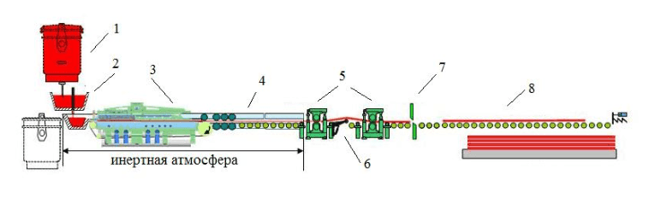

.

# 7 Оценочные средства для проведения промежуточной аттестации

**а) Планируемые результаты обучения и оценочные средства для проведения промежуточной аттестации:**

| Структурный элемент  компетенции | Планируемые результаты обучения | Оценочные средства |
| --- | --- | --- |
| **ПК-10 - способностью осуществлять и корректировать технологические процессы в металлургии и материалообработке** | | |
| Знать | * устройство современных сталеплавильных агрегатов и их технические характеристики; * основные соотношения размеров отдельных частей профиля кислородного конвертера; * основные соотношения размеров отдельных частей профиля ДСП,принципы и параметры, влияющие на ТЭП металлургических процессов | Примерные теоретические вопросы   1. Назначение и устройство газоочистки сталеплавильного цеха, определение её размеров. 2. Рабочее пространство кислородного конвертера и ДСП: форма, размеры, мероприятия по увеличению стойкости 3. Устройство кислородного конвертера с верхней, нижней и комбинированной подачей дутья. 4. Устройство рабочего пространства высокомощной ДСП. Остовные ТЕП современной ДСП. 5. Основные аналоги существующих в РФ кислородо-конвертерных и сталеплавильных цехов |
| Уметь | * формулировать ограничения и пределов управляемости отдельных технических компонентов; * выявлять достоинства и недостатки в конструкции * распознавать эффективное решение от неэффективного; | Примерные практические задания   1. По представленному рисунку описать профиль сталеплавильного агрегата. 2. Описать достоинства и недостатки представленных профилей 3. По представленной схеме цеха определить металлургическое предприятие, в составе которого действует объект |
| Владеть | * методами повышения стойкости элементов конструкции; * навыками и методиками обобщения результатов решения, экспериментальной деятельности; * способами оценивания значимости и практической пригодности полученных результатов | Примерные практические задания   1. Верхняя часть фундамента доменной печи: её форма, размеры, мероприятия по увеличению стойкости 2. Способы повышения стойкости лещади 3. Колонны горна: назначение, принцип определения количества, мероприятия по обеспечению их работоспособности |
| **ПК-12 - способностью осуществлять выбор материалов для изделий различного назначения с учетом эксплуатационных требований и охраны окружающей среды** | | |
| Знать | * требования стандартов и технических условий при проектировании; * основные принципы подбора огнеупорных изделий и материалов для выполнения огнеупорной кладки в различных зонах рабочего пространства. | Примерные теоретические вопросы   1. Кислородно-конвертерные цехи: история создания и поколения цехов; 2. Структура и планировка современного ККЦ; 3. Конструкция, оборудование отделений конвертерного цеха и организационно-технические решения по их проектированию, 4. Современные направления; технологические и конструктивные разновидности конвертерных цехов |
| Уметь | * идентифицировать на основании маркировки конструкционные и эксплуатационные материалы и определять возможные области их применения | Примерные теоретические вопросы   1. Футеровка конвертера: виды применяемых огнеупоров и требования к ним 2. Маркировка огнеупорных материалов, используемых при выкладке футеровки доменной печи |
| Владеть | * навыками поиска информации и определения физических и физико-механических свойств материалов, используемых в различных конструкцияхсовременных сталеплавильных цехов. Основные принципы определения площадки для их размещения | Задания на решение задач из профессиональной области   1. Выполнить эскиз ККЦ, рассчитать его размеры и определить принципиальную возможность его возведения в определенных условиях ландшафта с учетом экологических требований (роза ветров). |

**б) Порядок проведения промежуточной аттестации, показатели и критерии оценивания:**

Промежуточная аттестация по дисциплине «Конструкции и проектирование сталеплавильных цехов» включает теоретические вопросы, позволяющие оценить уровень усвоения обучающимися знаний, и практические задания, выявляющие степень сформированности умений и владений, проводится в форме экзамена.

Экзамен по данной дисциплине проводится в устной форме.

**Показатели и критерии оценивания экзамена:**

– на оценку **«отлично»** (5 баллов) – обучающийся демонстрирует высокий уровень сформированности компетенций, всестороннее, систематическое и глубокое знание учебного материала, свободно выполняет практические задания, свободно оперирует знаниями, умениями, применяет их в ситуациях повышенной сложности.

– на оценку **«хорошо»** (4 балла) – обучающийся демонстрирует средний уровень сформированности компетенций: основные знания, умения освоены, но допускаются незначительные ошибки, неточности, затруднения при аналитических операциях, переносе знаний и умений на новые, нестандартные ситуации.

– на оценку **«удовлетворительно»** (3 балла) – обучающийся демонстрирует пороговый уровень сформированности компетенций: в ходе контрольных мероприятий допускаются ошибки, проявляется отсутствие отдельных знаний, умений, навыков, обучающийся испытывает значительные затруднения при оперировании знаниями и умениями при их переносе на новые ситуации.

– на оценку **«неудовлетворительно»** (2 балла) – обучающийся демонстрирует знания не более 20% теоретического материала, допускает существенные ошибки, не может показать интеллектуальные навыки решения простых задач.

– на оценку **«неудовлетворительно»** (1 балл) – обучающийся не может показать знания на уровне воспроизведения и объяснения информации, не может показать интеллектуальные навыки решения простых задач.

Курсовой проект выполняется под руководством преподавателя, в процессе его выполнения обучающийся развивает навыки к научной работе, закрепляя и одновременно расширяя знания, полученные при изучении курса «Конструкции и проектирование сталеплавильных цехов». При выполнении курсового проекта обучающийся должен показать свое умение работать с нормативным материалом и другими литературными источниками, а также возможность систематизировать и анализировать фактический материал и самостоятельно творчески его осмысливать.

**Показатели и критерии оценивания курсового проекта:**

– на оценку **«отлично»** (5 баллов) – проект выполнен в соответствии с заданием, обучающийся показывает высокий уровень знаний не только на уровне воспроизведения и объяснения информации, но и интеллектуальные навыки решения проблем и задач, нахождения уникальных ответов к проблемам, оценки и вынесения критических суждений;

– на оценку **«хорошо»** (4 балла) – проект выполнен в соответствии с заданием, обучающийся показывает знания не только на уровне воспроизведения и объяснения информации, но и интеллектуальные навыки решения проблем и задач, нахождения уникальных ответов к проблемам;

– на оценку **«удовлетворительно»** (3 балла) – проект выполнен в соответствии с заданием, обучающийся показывает знания на уровне воспроизведения и объяснения информации, интеллектуальные навыки решения простых задач;

– на оценку **«неудовлетворительно»** (2 балла) – задание преподавателя выполнено частично, в процессе защиты проекта обучающийся допускает существенные ошибки, не может показать интеллектуальные навыки решения поставленной задачи.

– на оценку **«неудовлетворительно»** (1 балл) – задание преподавателя выполнено частично, обучающийся не может воспроизвести и объяснить содержание, не может показать интеллектуальные навыки решения поставленной задачи.

**8Учебно-методическое и информационное обеспечение дисциплины**

а) Основная **литература:**

1. Проектирование оборудования цехов агломерационного и доменного производства: учебное пособие / М.В. Андросенко, О.А. Филатова, В.И. Кадошников, Е.В. Куликова; МГТУ. - Магнитогорск: МГТУ, 2016. - 1 электрон. опт. диск (CD-ROM). - Загл. с титул. экрана. - URL: <https://magtu.informsystema.ru/uploader/fileUpload?name=2568.pdf&show=dcatalogues/1/1130370/2568.pdf&view=true> (дата обращения: 04.10.2019).

2. Лузгин В.П., Семин А.Е., Комолова О.А.Теория и технология металлургии стали: Учебное пособие.: Издательство "МИСИС", 2010, 72 с. - Режим доступа: <https://e.lanbook.com/book/2062#book_name>

3. Шур, И.А. Машины и агрегаты металлургического производства: Механическое оборудование для подготовки шихтовых материалов к плавке : учебное пособие / И.А. Шур, Н.А. Чиченев, С.М. Горбатюк. — Москва : МИСИС, 2009. — 104 с. — ISBN 978-5-87623-271-7. — Текст : электронный // Лань : электронно-библиотечная система. — URL: <https://e.lanbook.com/book/116904>

**б) Дополнительная литература:**

1. Григорян, В.А. Физико-химические расчеты электросталеплавильных процессов : учебное пособие / В.А. Григорян, А.Я. Стомахин, Ю.И. Уточкин. — 2-е изд., перераб. и доп. — Москва : МИСИС, 2007. — 318 с. — Текст : электронный // Лань : электронно-библиотечная система. — URL: <https://e.lanbook.com/book/116968>

2. Зиганшин, М.Г. Проектирование аппаратов пылегазоочистки : учебное пособие / М.Г. Зиганшин, А.А. Колесник, А.М. Зиганшин. — 2-е изд., перераб. и доп. — Санкт-Петербург : Лань, 2014. — 544 с. — ISBN 978-5-8114-1681-3. — Текст : электронный //Электронно-библиотечная система «Лань» : [сайт]. — URL: <https://e.lanbook.com/book/53696>.

**в) Методические указания:**

Проектирование кислородного конвертера с комбинированной подачей дутья. Метод, указ. по выполнению курсовых и дипломных проектов по дисциплине «Выплавка стали» для студентов специальности 22.03.02 Магнитогорск: изд-во Магнитогорск. гос. техн. ун-та им. Г.И. Носова, 2016. – 10с.

**г) Программное обеспечение** и **Интернет-ресурсы:**

*Программное обеспечение*

|  |  |  |
| --- | --- | --- |
| Наименование ПО | № договора | Срок действия лицензии |
| MS Windows 7 | Д-1227 от 08.10.2018  Д-757-17 от 27.06.2017 | 11.10.2021  27.07.2018 |
| MS Office 2007 | № 135 от 17.09.2007 | бессрочно |
| FAR Manager | свободно распространяемое ПО | бессрочно |
| 7Zip | свободно распространяемое | бессрочно |

*Интернет-ресурсы*

– Национальная информационно-аналитическая система – Российский индекс научного цитирования (РИНЦ). – URL: <https://elibrary.ru/project_risc.asp>.

– Поисковая система Академия Google (GoogleScholar) – URL: <https://scholar.google.ru/>.

– Информационная система – Единое окно доступа к информационным системам – URL: [http:window.edu.ru/](http://education.polpred.com/).

– Федеральное государственное бюджетное учреждение «Федеральный институт промышленной собственности». – Режим доступа: <https://www1.fips.ru/>

9 Материально-техническое обеспечение дисциплины

# *Материально-техническое обеспечение дисциплины включает:*

|  |  |
| --- | --- |
| Тип и название аудитории | Оснащение аудитории |
| Учебная аудитория для проведения занятий лекционного типа | Технические средства обучения, служащие для представления учебной информации большой аудитории: мультимедийные средства хранения, передачи и представления учебной информации. Специализированная мебель |
| Учебная аудитория для проведения практических занятий | Технические средства обучения, служащие для представления учебной информации большой аудитории: мультимедийные средства хранения, передачи и представления учебной информации. Специализированная мебель |
| Учебная аудитория для выполнения курсовых проектов (работ) | Компьютерная техника с пакетом MSOffice, с подключением к сети «Интернет» и с доступом в электронную информационно-образовательную среду университета.  Специализированная мебель |
| Учебная аудитория для групповых и индивидуальных консультаций, текущего контроля и промежуточной аттестации | Компьютерная техника с пакетом MSOffice, с подключением к сети «Интернет» и с доступом в электронную информационно-образовательную среду университета.  Специализированная мебель |
| Помещение для самостоятельной работы | Компьютерная техника с пакетом MSOffice, с подключением к сети «Интернет» и с доступом в электронную информационно-образовательную среду университета.  Специализированная мебель |
| Помещение для хранения и профилактического обслуживания учебного оборудования | Специализированная мебель.  Инструмент для профилактики лабораторных установок |